

**О внесении изменений в постановление акимата Западно-Казахстанской области № 187 от 21 июля 2015 года "Об утверждении регламентов государственных услуг в сфере архитектуры и градостроительства"**

***Утративший силу***

Постановление акимата Западно-Казахстанской области от 29 ноября 2017 года № 293. Зарегистрировано Департаментом юстиции Западно-Казахстанской области 21 декабря 2017 года № 4988. Утратило силу постановлением акимата Западно-Казахстанской области от 30 июля 2020 года № 179

      Сноска. Утратило силу постановлением акимата Западно-Казахстанской области от 30.07.2020 № 179 (вводится в действие по истечении десяти календарных дней после дня его первого официального опубликования).

      Руководствуясь Законами Республики Казахстан от 23 января 2001 года "О местном государственном управлении и самоуправлении в Республике Казахстан", от 15 апреля 2013 года "О государственных услугах" акимат Западно-Казахстанской области **ПОСТАНОВЛЯЕТ**:

      1. Внести в постановление акимата Западно-Казахстанской области от 21 июля 2015 года №187 "Об утверждении регламентов государственных услуг в сфере архитектуры и градостроительства" (зарегистрированное в Реестре государственной регистрации нормативных правовых актов №4019, опубликованный в газетах "Орал өңірі" и "Приуралье" 12 сентября 2015 года) следующие изменения:

      подпункт 2) пункта 1 изложить в следующей редакции:

      "2) "Предоставление исходных материалов при разработке проектов строительства и реконструкции (перепланировки и переоборудования)";";

      регламент государственной услуги "Предоставление исходных материалов при разработке проектов строительства и реконструкции (перепланировки и переоборудования)", утвержденный указанным постановлением, изложить в новой редакции согласно приложению 1 к настоящему постановлению;

      регламент государственной услуги "Выдача справки по определению адреса объектов недвижимости на территории Западно-Казахстанской области" утвержденный указанным постановлением, изложить в новой редакции согласно приложению 2 к настоящему постановлению;

      в регламенте государственной услуги "Выдача решения на реконструкцию (перепланировку, переоборудование) помещений (отдельных частей) существующих зданий, не связанных с изменением несущих и ограждающих конструкций, инженерных систем и оборудования" утвержденном указанным постановлением:

      второй абзац 1 пункта изложить в следующей редакции:

      "Государственная услуга оказывается местными исполнительными органами районов, города областного значения (далее - услугодатель), адреса которых указаны в приложении 1 регламента государственной услуги "Выдача решения на реконструкцию (перепланировку, переоборудование) помещений (отдельных частей) существующих зданий, не связанных с изменением несущих и ограждающих конструкций, инженерных систем и оборудования" (далее – регламент), в соответствии со стандартом государственной услуги "Выдача решения на реконструкцию (перепланировку, переоборудование) помещений (отдельных частей) существующих зданий, не связанных с изменением несущих и ограждающих конструкций, инженерных систем и оборудования", утвержденного приказом исполняющего обязанности Министра национальной экономики Республики Казахстан от 27 марта 2015 года №257 "Об утверждении стандартов государственных услуг "Выдача справки по определению адреса объектов недвижимости на территории Республики Казахстан", "Предоставление исходных материалов при разработке проектов строительства и реконструкции (перепланировки и переоборудования)" и "Выдача решения на реконструкцию (перепланировку, переоборудование) помещений (отдельных частей) существующих зданий, не связанных с изменением несущих и ограждающих конструкций, инженерных систем и оборудования" (зарегистрирован в Министерстве юстиции Республики Казахстан 12 мая 2015 года №11018) (далее – Стандарт).";

      пункт 3 изложить в следующей редакции:

      "3. Результат оказания государственной услуги - решение услугодателя на реконструкцию (перепланировку, переоборудование) помещений (отдельных частей) существующих зданий, не связанных с изменением несущих и ограждающих конструкций, инженерных систем и оборудования (далее – решение) либо мотивированный ответ об отказе в предоставлении государственной услуги в случаях и по основаниям, предусмотренным пунктом 10 Стандарта.

      Форма предоставления результата оказания государственной услуги: бумажная.";

      пункт 4 изложить в следующей редакции:

      "4. Государственная услуга оказывается бесплатно физическим и юридическим лицам (далее - услугополучатель).

      Государственная корпорация отказывает в приеме документов в случае непредставления услугополучателем неполного пакета документов необходимых для оказания государственной услуги (далее – пакет документов), указанных в пункте 9 Стандарта. При отказе в приеме документов сотрудником Государственной корпорации услугополучателю выдается расписка об отказе в приеме документов, согласно приложению 2 Стандарта.";

      подпункт 3) пункта 6 изложить в следующей редакции:

      "3) ответственный исполнитель услугодателя проверяет пакет документов, готовит проект решение в течение 13 (тринадцати) рабочих дней либо мотивированный ответ об отказе в течение 4 (четырех) рабочих дней о предоставлении государственной услуги, согласно пункту 10 предусмотренного Стандарта, после чего направляет руководителю услугодателя для подписания;";

      приложения 3 регламента изложить в новой редакции согласно приложению 3 к данному постановлению.

      2. Государственному учреждению "Управление строительства Западно–Казахстанской области" (Уксукбаев А.С.) обеспечить государственную регистрацию данного постановления в органах юстиции, его официальное опубликование в Эталонном контрольном банке нормативных правовых актов Республики Казахстан и в средствах массовой информации.

      3. Контроль за исполнением настоящего постановления возложить на заместителя акима Западно–Казахстанской области Азбаева Б.О.

      4. Настоящее постановление вводится в действие по истечении двадцати одного календарного дня после дня его первого официального опубликования.

|  |  |
| --- | --- |
| *Аким области* | *А. Кульгинов* |

|  |  |
| --- | --- |
|  | Приложение 1 к постановлению акимата Западно-Казахстанской области от 29 ноября 2017 года № 293 |
|  | Утвержден постановлением акимата Западно-Казахстанской области от 21 июля 2015 года №187 |

**Регламент государственной услуги**  
**"Предоставление исходных материалов при разработке проектов**  
**строительства и реконструкции (перепланировки и переоборудования)"**

**1. Общие положения**

      1. Государственная услуга "Предоставление исходных материалов при разработке проектов строительства и реконструкции (перепланировки и переоборудования)" (далее–государственная услуга).

      Государственная услуга оказывается местными исполнительными органами районов, города областного значения (далее – услугодатель), адреса которых указаны в приложении 1 регламента государственной услуги "Предоставление исходных материалов при разработке проектов строительства и реконструкции (перепланировки и переоборудования)" (далее – регламент), в соответствии со стандартом государственной услуги "Предоставление исходных материалов при разработке проектов строительства и реконструкции (перепланировки и переоборудования)", утвержденного приказом исполняющего обязанности Министра национальной экономики Республики Казахстан от 27 марта 2015 года №257 "Об утверждении стандартов государственных услуг "Выдача справки по определению адреса объектов недвижимости на территории Республики Казахстан", "Предоставление исходных материалов при разработке проектов строительства и реконструкции (перепланировки и переоборудования)" и "Выдача решения на реконструкцию (перепланировку, переоборудование) помещений (отдельных частей) существующих зданий, не связанных с изменением несущих и ограждающих конструкций, инженерных систем и оборудования" (зарегистрирован в Министерстве юстиции Республики Казахстан 12 мая 2015 года №11018) (далее – Стандарт).

      Прием документов и выдача результата оказания государственной услуги осуществляются через:

      1) канцелярию услугодателя;

      2) Департамент "Центр обслуживания населения" – филиала некоммерческого акционерного общества "Государственная корпорация "Правительство для граждан" по Западно–Казахстанской области (далее – Государственная корпорация);

      3) веб-портал "электронного правительства" www.egov.kz (далее–портал).

      2. Форма оказания государственной услуги: электронная (частично автоматизированная) и (или) бумажная.

      3. Результат оказания государственной услуги – архитектурно-планировочное задание, согласно приложению 1 Стандарта (далее – АПЗ);

      мотивированный ответ об отказе в предоставлении государственной услуги в случаях и по основаниям, предусмотренным пунктом 10 Стандарта.

      Форма предоставления результата оказания государственной услуги: электронная.

      4. Государственная услуга оказывается бесплатно физическим и юридическим лицам (далее – услугополучатель).

      Государственная корпорация отказывает в приеме документов в случае непредставления услугополучателем неполного пакета документов (далее – пакет документов), указанных в пункте 9 Стандарта. При отказе в приеме документов работником Государственной корпорации услугополучателю выдается расписка, согласно приложению 5 Стандарта.

**2. Описание порядка действий структурных подразделений (работников) услугодателя в процессе оказания государственной услуги**

      5. Основание для начала процедуры (действия) по оказанию государственной услуги является подача заявления услугополучателя услугодателю на бумажном носителе, согласно приложению 2 Стандарта или через портал заявление в форме электронного запроса.

      Услугодатель в случае установления факта неполноты представленных пакет документов услугополучателем в соответствии с пунктом 9 Стандарта, дает мотивированный ответ о прекращении рассмотрения заявления в указанный срок, согласно пункту 4 Стандарта;

      6. Содержание каждой процедуры (действия), входящей в состав процесса оказания государственной услуги, длительность его выполнения:

      срок рассмотрения заявления при получении АПЗ и технических условий на проектирование технически и (или) технологически несложных объектов – 6 (шесть) рабочих дней:

      1) сотрудник канцелярии услугодателя в течение 15 (пятнадцати) минут с момента поступления пакета документов, необходимых для оказания государственной услуги, согласно пункту 9 Стандарта, регистрирует их в журнале регистрации и направляет руководителю услугодателя;

      2) руководитель услугодателя в течение 3 (трех) часов рассматривает пакет документов и направляет ответственному исполнителю услугодателя;

      3) ответственный исполнитель услугодателя проверяет пакет документов и готовит АПЗ и технические условия в течение 5 (пяти) рабочих дней либо мотивированный ответ об отказе в течение 1 (одного) рабочего дня о предоставлении государственной услуги согласно пункту 10 предусмотренного Стандартом, после чего направляет руководителю услугодателя для подписания;

      4) руководитель услугодателя в течение 3 (трех) часов проверяет подготовленные АПЗ и технические условия, подписывает и направляет к работнику канцелярии услугодателя;

      5) сотрудник канцелярии услугодателя в течение 15 (пятнадцати) минут регистрирует АПЗ и технические условия в журнале регистрации и выдает услугополучателю;

      на получение исходных материалов (архитектурно-планировочное задание, технические условия, выкопировка из проекта детальной планировки, вертикальные планировочные отметки, поперечные профили дорог и улиц, схема трасс наружных инженерных сетей) – 15 (пятнадцать) рабочих дней:

      1) сотрудник канцелярии услугодателя в течение 15 (пятнадцати) минут с момента поступления пакета документов, необходимых для оказания государственной услуги, согласно пункту 9 Стандарта, регистрирует их в журнале регистрации и направляет руководителю услугодателя;

      2) руководитель услугодателя в течение 3 (трех) часов рассматривает пакет документов и направляет ответственному исполнителю услугодателя;

      3) ответственный исполнитель услугодателя проверяет пакет документов и готовит исходные материалы в течение 14 (четырнадцати) рабочих дней либо мотивированный ответ об отказе в течение 1 (одного) рабочего дня о предоставлении государственной услуги, согласно пункту 10 предусмотренного Стандартом, после чего направляет руководителю услугодателя для подписания;

      4) руководитель услугодателя в течение 3 (трех) часов проверяет подготовленные исходные материалы, подписывает и направляет сотруднику канцелярии услугодателя;

      5) сотрудник канцелярии услугодателя в течение 15 (пятнадцати) минут регистрирует исходные материалы в журнале регистрации и выдает услугополучателю;

      срок рассмотрения заявления при получении АПЗ и технических условий на проектирование технически и (или) технологически сложных объектов – 15 (пятнадцать) рабочих дней:

      1) сотрудник канцелярии услугодателя в течение 15 (пятнадцати) минут с момента поступления пакета документов, необходимых для оказания государственной услуги, согласно пункту 9 Стандарта, регистрирует их в журнале регистрации и направляет руководителю услугодателя;

      2) руководитель услугодателя в течение 3 (трех) часов рассматривает пакет документов и направляет ответственному исполнителю услугодателя;

      3) ответственный исполнитель услугодателя проверяет пакет документов и готовит АПЗ и технические условия в течение 14 (четырнадцати) рабочих дней либо мотивированный ответ об отказе в течение 1 (одного) рабочего дня о предоставлении государственной услуги, согласно пункту 10 предусмотренного Стандартом, после чего направляет руководителю услугодателя для подписания;

      4) руководитель услугодателя в течение 3 (трех) часов проверяет подготовленные АПЗ и технические условия, подписывает и направляет к работнику канцелярии услугодателя;

      5) сотрудник канцелярии услугодателя в течение 15 (пятнадцати) минут регистрирует АПЗ и технические условия в журнале регистрации и выдает услугополучателю;

      на получение исходных материалов (архитектурно-планировочное задание, технические условия, выкопировка из проекта детальной планировки, вертикальные планировочные отметки, поперечные профили дорог и улиц, схема трасс наружных инженерных сетей) – 17 (семнадцать) рабочих дней:

      1) сотрудник канцелярии услугодателя в течение 15 (пятнадцати) минут с момента поступления пакета документов, необходимых для оказания государственной услуги, согласно пункту 9 Стандарта, регистрирует их в журнале регистрации и направляет руководителю услугодателя;

      2) руководитель услугодателя в течение 3 (трех) часов рассматривает пакет документов и направляет ответственному исполнителю услугодателя;

      3) ответственный исполнитель услугодателя проверяет пакет документов и готовит исходные материалы в течение 16 (шестнадцати) рабочих дней либо мотивированный ответ об отказе в течение 1 (одного) рабочего дня о предоставлении государственной услуги, согласно пункту 10 предусмотренного Стандартом, после чего направляет руководителю услугодателя для подписания;

      4) руководитель услугодателя в течение 3 (трех) часов проверяет подготовленные исходные материалы, подписывает и направляет к работнику канцелярии услугодателя;

      5) сотрудник канцелярии услугодателя в течение 15 (пятнадцати) минут регистрирует исходные материалы в журнале регистрации и выдает услугополучателю;

      при получении исходных материалов на реконструкцию (перепланировку, переоборудования) помещений (отдельных частей) существующих зданий и сооружений, связанных с изменением несущих и ограждающих конструкций, инженерных систем и оборудования – 15 (пятнадцати) рабочих дней со дня подачи заявления:

      1) сотрудник канцелярии услугодателя в течение 15 (пятнадцати) минут с момента поступления пакета документов, необходимых для оказания государственной услуги, согласно пункту 9 Стандарта, регистрирует их в журнале регистрации и направляет руководителю услугодателя;

      2) руководитель услугодателя в течение 3 (трех) часов рассматривает пакет документов и направляет ответственному исполнителю услугодателя;

      3) ответственный исполнитель услугодателя проверяет пакет документов и готовит исходные материалы в течение 14 (четырнадцати) рабочих дней либо мотивированный ответ об отказе в течение 5 (пяти) рабочих дней о предоставлении государственной услуги, согласно пункту 10 предусмотренного Стандартом, после чего направляет руководителю услугодателя для подписания;

      4) руководитель услугодателя в течение 3 (трех) часов проверяет подготовленные исходные материалы, подписывает и направляет к работнику канцелярии услугодателя;

      5) сотрудник канцелярии услугодателя в течение 15 (пятнадцати) минут регистрирует исходные материалы в журнале регистрации и выдает услугополучателю.

      7. Результат процедуры (действия) по оказанию государственной услуги, который служит основанием для начала выполнения следующей процедуры (действия):

      при получении АПЗ, технических условий на проектирование технически и (или) технологически несложных и сложных объектов, а также исходных материалов:

      1) регистрация пакета документов и направление их руководителю услугодателя;

      2) определение ответственного исполнителя услугодателя;

      3) подготовка АПЗ, технических условий, исходных материалов и направление на подпись руководителю услугодателя;

      4) подписание АПЗ, технических условий, исходных материалов и направление на регистрацию;

      5) регистрация АПЗ, технических условий, исходных материалов и выдача услугополучателю.

**3. Описание порядка взаимодействия структурных подразделений (работников) услугодателя в процессе оказания государственной услуги**

      8. Перечень структурных подразделений (сотрудников) услугодателя, которые участвует в процессе оказания государственной услуги:

      1) сотрудник канцелярии услугодателя;

      2) руководитель услугодателя;

      3) ответственный исполнитель услугодателя.

**4. Описание порядка взаимодействия с Государственной корпорацией и (или) иными услугодателями, а также порядка использования информационных систем в процессе оказания государственной услуги**

      9. Описание порядка обращения в Государственную корпорацию и (или) к иным услугодателям, длительность обработки запроса услугополучателя:

      1) сотрудник Государственной корпорации в течение 2 (двух) минут проверяет правильность заполнения заявления и полноту пакета документов, предоставленных услугополучателем;

      2) процесс 1 – ввод оператора Государственной корпорации в автоматизированное рабочее место Интегрированной информационной системы Государственной корпорации (далее – АРМ ИИС Государственная корпорация) логина и пароля (процесс авторизации) для оказания государственной услуги в течении 1 (одной) минуты;

      3) процесс 2 – выбор оператором Государственной корпорации государственной услуги, вывод на экран формы запроса для оказания государственной услуги и ввод оператором Государственной корпорации данных услугополучателя, а также данных по доверенности представителя услугополучателя (при нотариально удостоверенной доверенности, при ином удостоверении доверенности не заполняются) в течение 1 (одной) минуты;

      4) процесс 3 – направление запроса через шлюз электронного правительства (далее – ШЭП) в государственную базу данных физических лиц или государственную базу данных юридических лиц (далее – ГБД ФЛ или ГБД ЮЛ) о данных услугополучателя, а также в Единую нотариальную информационную систему (далее–ЕНИС) – о данных доверенности представителя услугополучателя в течение 2 (двух) минут;

      5) условие 1 – проверка наличия данных услугополучателя в ГБД ФЛ или ГБД ЮЛ, данных доверенности в ЕНИС в течение 1 (одной) минуты;

      6) процесс 4 – формирование сообщения о невозможности получения данных в связи с отсутствием данных услугополучателя в ГБД ФЛ или ГБД ЮЛ или данных доверенности в ЕНИС в течение 1 (одной) минуты;

      7) процесс 5 – направление электронного документа (запроса услугополучателя) удостоверенного (подписанного) электронной цифровой подписью (далее–ЭЦП) оператора Государственной корпорации через ШЭП в автоматизированное рабочее место регионального шлюза электронного правительства (далее–АРМ РШЭП) в течение 2 (двух) минут.

      10. Описание процесса получения результата оказания государственной услуги через Государственную корпорацию, его длительность:

      1) процесс 6 – регистрация электронного пакета документа в АРМ РШЭП в течение 2 (двух) минут;

      2) условие 2 – проверка (обработка) услугодателем соответствия приложенных услугополучателем пакета документов в течение 1 (одной) минуты;

      3) процесс 7 – формирование сообщения об отказе в запрашиваемой государственной услуге в связи с имеющимися нарушениями в пакете документов услугополучателя в течение 2 (двух) минут или получение услугополучателем через оператора Государственной корпорации расписки о приеме соответствующих документов;

      4) процесс 8 – получение услугополучателем через Государственную корпорацию результата государственной услуги (выдача справки) сформированной АРМ РШЭП.

      Функциональные взаимодействия информационных систем, задействованных при оказании государственной услуги через Государственную корпорацию приведены диаграммой, согласно приложению 2 к настоящему регламенту.

      11. Описание порядка обращения и последовательности процедур (действий) услугодателя и услугополучателя при оказании государственной услуги через портал:

      1) услугополучатель осуществляет регистрацию на портале с помощью индивидуального идентификационного номера (далее – ИИН) и (или) бизнес идентификационного номера (далее–БИН), а также пароля (осуществляется для незарегистрированных услугополучателей на портале);

      2) процесс 1 – ввод услугополучателем ИИН и (или) БИН и пароля (процесс авторизации) на портале для получения государственной услуги;

      3) условие 1 – проверка на портале подлинности данных о зарегистрированном услугополучателе через ИИН и (или) БИН и пароль;

      4) процесс 2 – формирование порталом сообщения об отказе в авторизации в связи с имеющимися нарушениями в данных услугополучателя;

      5) процесс 3 – выбор услугополучателем государственной услуги, указанной в настоящем регламенте, вывод на экран формы запроса для оказания государственной услуги и заполнение услугополучателем формы (ввод данных) с учетом ее структуры и форматных требований, прикрепление к форме запроса необходимых копий пакета документов в электронном виде, а также выбор услугополучателем регистрационного свидетельства ЭЦП для удостоверения (подписания) запроса;

      6) условие 2 – проверка на портале срока действия регистрационного свидетельства ЭЦП и отсутствия в списке отозванных (аннулированных) регистрационных свидетельств, а также соответствия идентификационных данных (между ИИН и (или) БИН, указанным в запросе и ИИН и (или) БИН, указанным в регистрационном свидетельстве ЭЦП);

      7) процесс 4 – формирование сообщения об отказе в запрашиваемой государственной услуге в связи с не подтверждением подлинности ЭЦП услугополучателя;

      8) процесс 5 – направление электронного пакета документа (запроса услугополучателя) удостоверенного (подписанного) ЭЦП услугополучателя через ШЭП в АРМ РШЭП для обработки запроса услугодателем;

      9) условие 3 – проверка услугодателем соответствия приложенных услугополучателем пакета документов, которые являются основанием для оказания государственной услуги;

      10) процесс 6 – формирование сообщения об отказе в запрашиваемой государственной услуге в связи с имеющимися нарушениями в пакете документов услугополучателя;

      11) процесс 7 – получение услугополучателем результата государственной услуги (уведомление в форме электронного документа), сформированного порталом. Результат оказания государственной услуги направляется услугополучателю в "личный кабинет" в форме электронного документа, удостоверенного ЭЦП руководителя услугодателя.

      Диаграмма функционального взаимодействия информационных систем, задействованных при оказании государственной услуги через портал, приведена в приложении 3 настоящего регламента.

      Описание последовательности процедур (действий), взаимодействий структурных подразделений (работников) услугодателя в процессе оказания государственной услуги приведено в справочнике бизнес-процессов оказания государственной услуги, согласно приложению 4 к регламенту.

      12. Обжалование решений, действий (бездействия) услугодателя и (или) его должностных лиц, Государственной корпорации и (или) его работников по вопросам оказания государственных услуг осуществляется в соответствии с разделом 3 Стандарта.

      13. Иные требования с учетом особенностей оказания государственной услуги, в том числе оказываемой через Государственную корпорацию осуществляется в соответствии с разделом 4 Стандарта.

|  |  |
| --- | --- |
|  | Приложение 1 к регламенту государственной услуги "Предоставление исходных материалов при разработке проектов строительства и реконструкции (перепланировки и переоборудования)" |

**Адреса услугодателей**

|  |  |  |  |
| --- | --- | --- | --- |
| № | Наименование | Юридический адрес | Контактный телефон |
| 1 | Государственное учреждение "Акжаикский районный отдел архитектуры, градостроительства и строительства" | Западно-Казахстанская область, Акжаикский район, село Чапаев, улица Конаева, дом №70 | 8(71136)-92-3-93 |
| 2 | Государственное учреждение "Отдел архитектуры, градостроительства и строительства Бокейординского района" | Западно-Казахстанская область, Бокейординский район, село Сайхин, улица Т.Жарокова, дом №31 | 8(71140)-21-7-59 |
| 3 | Государственное учреждение "Отдел архитектуры и градостроительства Бурлинского района Западно-Казахстанской области" | Западно-Казахстанская область, Бурлинский район, город Аксай, проспект Абая, дом №3/1 | 8(71133)-75-6-51 |
| 4 | Государственное учреждение "Жангалинский районный отдел архитектуры, градостроительства и строительства" | Западно-Казахстанская область, Жангалинский район, село Жангала, улица Халықтар Достығы, дом №44 | 8(71141)-22-1-83 |
| 5 | Государственное учреждение "Жанибекский районный отдел архитектуры, градостроительства и строительства Западно-Казахстанской области" | Западно-Казахстанская область, Жанибекский район, село Жанибек, улица Иманова, дом №119 | 8(71135)-22-2-08 |
| 6 | Государственное учреждение "Зеленовский районный отдел архитектуры, градостроительства и строительства" | Западно-Казахстанская область, Зеленовский район, село Переметное, улица Гагарина, дом №137 | 8(71130)-22-1-95 |
| 7 | Государственное учреждение "Отдел архитектуры, градостроительства и строительства Казталовского района Западно-Казахстанской области" | Западно-Казахстанская область, Казталовский район, село Казталовка, улица Желтоқсан, дом №14 | 8(71144)-31-6-77 |
| 8 | Государственное учреждение "Отдел архитектуры, градостроительства и строительства Каратобинского района" | Западно-Казахстанская область, Каратобинский район, село Каратобе, улица Курмангалиева, дом №19 | 8(71145)-31-2-27 |
| 9 | Государственное учреждение "Отдел архитектуры и градостроительства города Уральска" | Западно-Казахстанская область, город Уральск, проспект Достық-Дружбы, дом №182/1 | 8(7112)-51-27-29 |
| 10 | Государственное учреждение "Сырымский районный отдел архитектуры, градостроительства и строительства" | Западно-Казахстанская область, Сырымский район, село Жымпиты, улица Мендалиева, дом №14 | 8(71134)-31-3-43 |
| 11 | Государственное учреждение "Отдел архитектуры, градостроительства и строительства Таскалинского района" | Западно-Казахстанская область, Таскалинский район, село Таскала, улица Абая, дом №23 | 8(71139)-21-5-67 |
| 12 | Государственное учреждение "Отдел архитектуры, градостроительства и строительства Теректинского района" | Западно-Казахстанская область, Теректинский район, село Федоровка, улица Юбилейная, дом №20 | 8(71132)-23-4-30 |
| 13 | Государственное учреждение "Чингирлауский районный отдел архитектуры, градостроительства и строительства" | Западно-Казахстанская область, Чингирлауский район, село Шынгырлау, улица Шевцова, дом №18 | 8(71137)-33-3-38 |

|  |  |
| --- | --- |
|  | Приложение 2 к регламенту государственной услуги "Предоставление исходных материалов при разработке проектов строительства и реконструкции  (перепланировки и переоборудования)" |

**Диаграмма функционального взаимодействия информационных систем, задействованных при оказании государственной услуги через Государственную корпорацию**

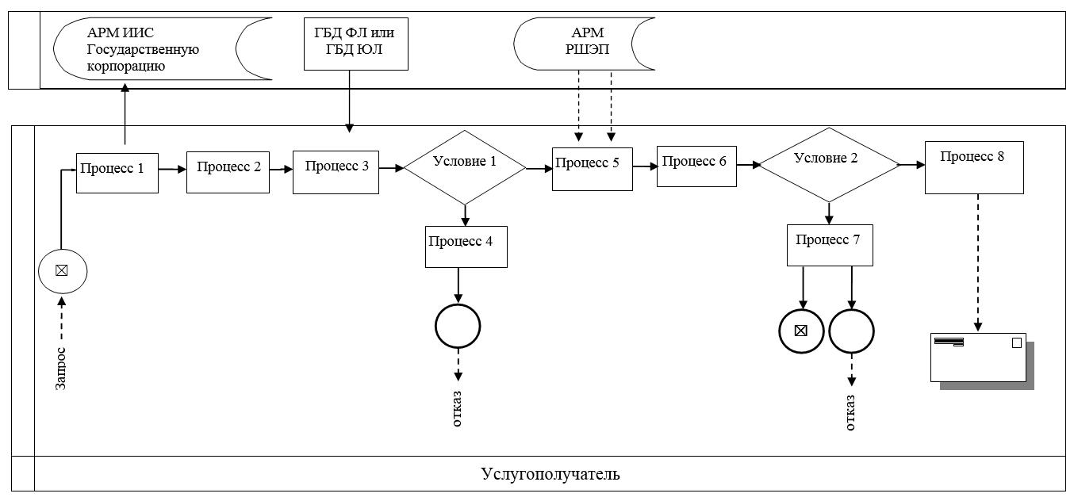

|  |  |
| --- | --- |
|  | Приложение 3 к регламенту государственной услуги "Предоставление исходных материалов при разработке проектов строительства и реконструкции  (перепланировки и переоборудования)" |

**Диаграмма функционального взаимодействия информационных систем, задействованных в оказании электронной государственной услуги через портал**

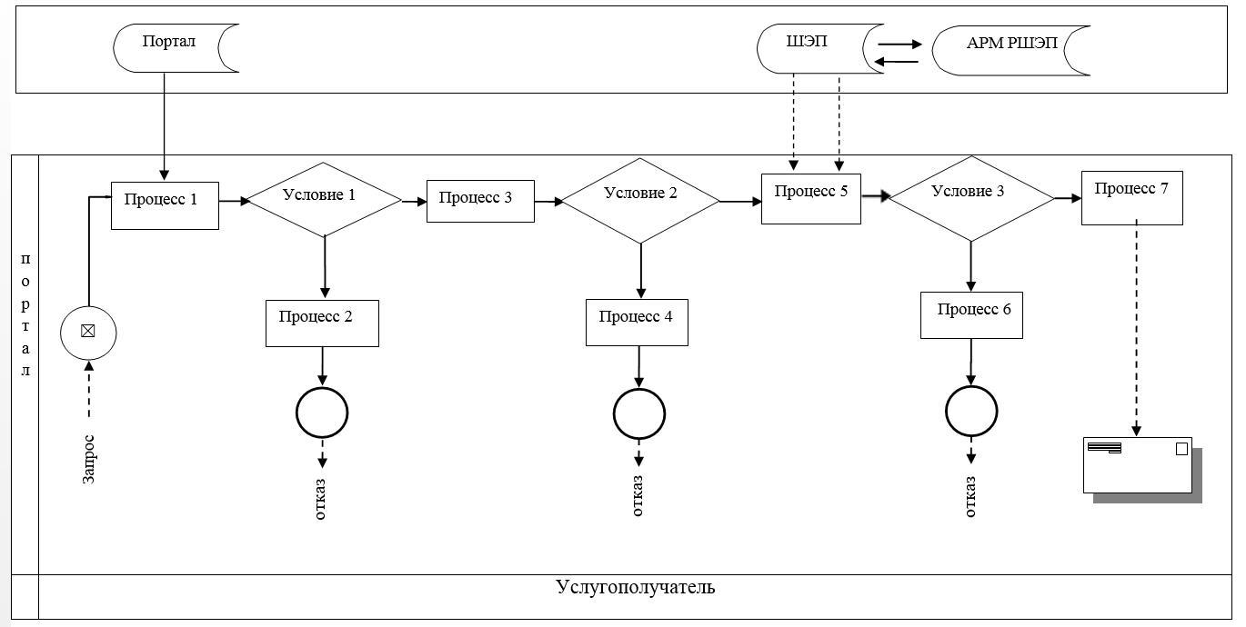

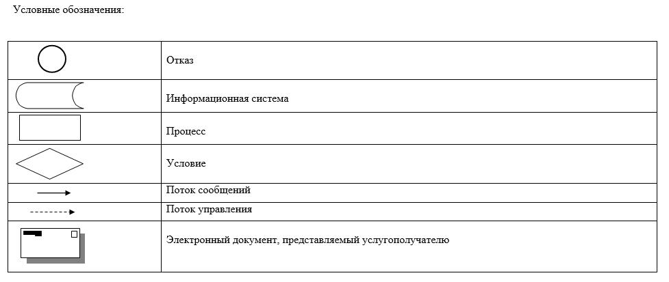

|  |  |
| --- | --- |
|  | Приложение 4 к регламенту государственной услуги "Предоставление исходных материалов при разработке проектов строительства и реконструкции (перепланировки и переоборудования)" |

**Справочник бизнес-процессов оказания государственной услуги "Предоставление исходных материалов при разработке проектов строительства и реконструкции (перепланировки и переоборудования)"**

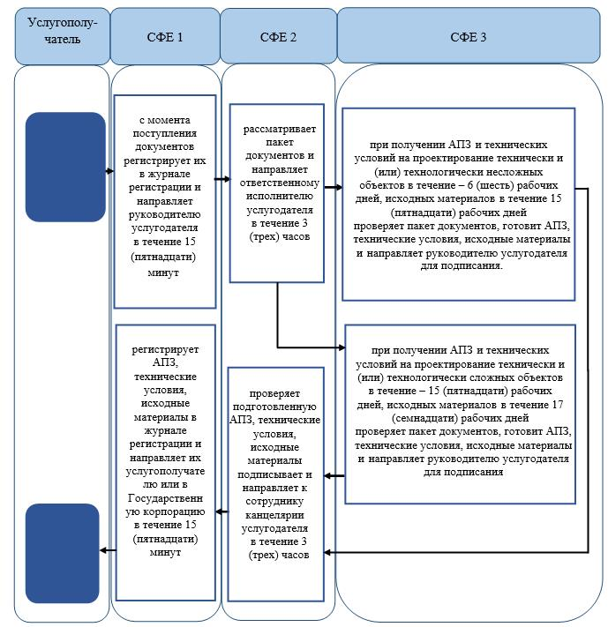

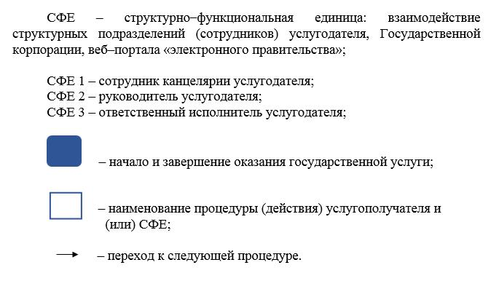

|  |  |
| --- | --- |
|  | Приложение 2 к постановлению акимата Западно-Казахстанской области от 29 ноября 2017 года № 293 |
|  | Утвержден постановлением акимата Западно-Казахстанской области от 21 июля 2015 года №187 |

**Регламент государственной услуги**  
**"Выдача справки по определению адреса**  
**объектов недвижимости на территории Западно-Казахстанской области"**

**1. Общие положения**

      1. Государственная услуга "Выдача справки по определению адреса объектов недвижимости на территории Западно-Казахстанской области" (далее – государственная услуга).

      Государственная услуга оказывается соответствующими структурными подразделениями местных исполнительных органов районов, города областного значения осуществляющими функции в сфере архитектуры, градостроительства и строительства (далее – услугодатель), в соответствии со стандартом государственной услуги "Выдача справки по определению адреса объектов недвижимости на территории Республики Казахстан", утвержденного приказом исполняющего обязанности Министра национальной экономики Республики Казахстан от 27 марта 2015 года №257 "Об утверждении стандартов государственных услуг "Выдача справки по определению адреса объектов недвижимости на территории Республики Казахстан", "Предоставление исходных материалов при разработке проектов строительства и реконструкции (перепланировки и переоборудования)" и "Выдача решения на реконструкцию (перепланировку, переоборудование) помещений (отдельных частей) существующих зданий, не связанных с изменением несущих и ограждающих конструкций, инженерных систем и оборудования" (зарегистрирован в Министерстве юстиции Республики Казахстан 12 мая 2015 года №11018) (далее – Стандарт).

      Прием документов и выдача результата оказания государственной услуги осуществляются через:

      1) Департамент "Центр обслуживания населения" – филиал некоммерческого акционерного общества "Государственная корпорация "Правительство для граждан" по Западно–Казахстанской области (далее – Государственная корпорация);

      2) веб-портал "электронного правительства" www.egov.kz (далее – портал) для получения справки по уточнению адреса объектов недвижимости (в случае отсутствия информации в информационной системе "Адресный регистр" услугополучатель обращается в Государственную корпорацию).

      2. Форма оказания государственной услуги: электронная (частично автоматизированная) и (или) бумажная.

      3. Результатом оказания государственной услуги является: справка об уточнении адреса объекта недвижимости, справка об уточнении адреса объекта недвижимости (с историей), справка о присвоении адреса объекта недвижимости, справка об упразднении адреса объекта недвижимости с указанием регистрационного кода адреса по форме, согласно приложению 1 Стандарта;

      мотивированный ответ об отказе в предоставлении государственной услуги в случаях и по основаниям, предусмотренным пунктом 10 Стандарта.

      В случае обращения услугополучателя за результатом оказания государственной услуги на бумажном носителе, результат оказания государственной услуги оформляется в электронной форме, распечатывается.

      Форма предоставления результата оказания государственной услуги: электронная.

      4. Государственная услуга оказывается бесплатно физическим и юридическим лицам (далее–услугополучатель).

      Государственная корпорация отказывает в приеме документов в случае непредставления услугополучателем неполного пакета документов (далее – пакет документов), указанных в пункте 9 Стандарта. При отказе в приеме документов работником Государственной корпорации услугополучателю выдается расписка, согласно приложению 3 к Стандарту.

**2. Описание порядка действий структурных подразделений (работников) услугодателя в процессе оказания государственной услуги**

      5. Основание для начала процедуры (действия) по оказанию государственной услуги является подача заявления услугополучателя в Государственную корпорацию на бумажном носителе, согласно приложению 2 Стандарта или через портал для уточнения адреса объекта недвижимости заявление в форме электронного запроса.

      6. Содержание каждой процедуры (действия), входящей в состав процесса оказания государственной услуги, длительность его выполнения:

      при уточнении адреса объекта недвижимости (с историей) изменений адреса объекта недвижимости, при отсутствии архивных сведений об изменении адреса объекта недвижимости в информационной системе "Адресный регистр" (далее – ИСАР):

      1) сотрудник Государственной корпорации при предоставлении услугополучателем пакета документов, согласно перечню предусмотренному пунктом 9 Стандарта, направляет документы в канцелярию услугодателя;

      2) сотрудник канцелярии услугодателя в течение 15 (пятнадцати) минут регистрирует документы в журнале регистрации и направляет руководителю услугодателя;

      3) руководитель услугодателя в течение 3 (трех) часов рассматривает пакет документов и направляет ответственному исполнителю услугодателя;

      4) ответственный исполнитель услугодателя в течение 2 (двух) рабочих дней проверяет представленный пакет документов и уточняет адрес объекта недвижимости в ИСАР, а также готовит справку и направляет руководителю услугодателя для подписания;

      5) руководитель услугодателя в течение 1 (одного) рабочего дня проверяет подготовленную справку, подписывает и направляет к сотруднику канцелярии услугодателя;

      6) сотрудник канцелярии услугодателя в течение 15 (пятнадцати) минут регистрирует справку в журнале регистрации и направляет в Государственную корпорацию;

      при присвоении адреса объекта недвижимости или выдача справки об упразднении адреса объекта недвижимости, с выездом на место нахождения объекта недвижимости и с обязательной регистрацией его в ИСАР с указанием регистрационного кода адреса:

      1) сотрудник Государственной корпорации при предоставлении услугополучателем пакета документов согласно перечню предусмотренному пунктом 9 Стандарта, направляет документы в канцелярию услугодателя;

      2) сотрудник канцелярии услугодателя в течение 15 (пятнадцати) минут регистрирует документы в журнале регистрации и направляет руководителю услугодателя;

      3) руководитель услугодателя в течение 3 (трех) часов рассматривает пакет документов и направляет ответственному исполнителю услугодателя;

      4) ответственный исполнитель услугодателя в течение 5 (пяти) рабочих дней проверяет представленный пакет документов, при присвоении или упразднении адреса объекта недвижимости осуществляет выезд на место нахождения объекта недвижимости с обязательной регистрацией его в ИСАР. Готовит справку и направляет их руководителю услугодателя для подписания, либо мотивированный ответ об отказе в течение 2 (двух) рабочих дней о предоставлении государственной услуги, согласно пункту 10 Стандарта;

      5) руководитель услугодателя в течение 1 (одного) рабочего дня проверяет подготовленную справку, подписывает и направляет к сотруднику канцелярии услугодателя;

      6) работник канцелярии услугодателя в течение 15 (пятнадцати) минут регистрирует справку в журнале регистрации и направляет в Государственную корпорацию.

      7. Результат процедуры (действия) по оказанию государственной услуги, который служит основанием для начала выполнения следующей процедуры (действия):

      1) регистрация пакета документов и направление их руководителю услугодателя;

      2) определение ответственного исполнителя услугодателя;

      3) подготовка справки и направление на подпись руководителю услугодателя;

      4) подписание справки и направление на регистрацию;

      5) регистрация справки и выдача услугополучателю.

**3. Описание порядка взаимодействия структурных подразделений (работников) услугодателя в процессе оказания государственной услуги**

      8. Перечень структурных подразделений (сотрудников) услугодателя, которые участвует в процессе оказания государственной услуги:

      1) сотрудник канцелярии услугодателя;

      2) руководитель услугодателя;

      3) ответственный исполнитель услугодателя.

**4. Описание порядка взаимодействия с Государственной корпорацией и (или) иными услугодателями, а также порядка использования информационных систем в процессе оказания государственной услуги**

      9. Описание порядка обращения в Государственную корпорацию и (или) к иным услугодателям, длительность обработки запроса услугополучателя:

      1) сотрудник Государственной корпорации в течение 2 (двух) минут проверяет правильность заполнения заявления и полноту пакета документов, предоставленных услугополучателем;

      2) процесс 1 – ввод сотрудника Государственной корпорации в автоматизированное рабочее место Интегрированной информационной системы Государственной корпорации (далее – АРМ ИИС Государственная корпорация) логина и пароля (процесс авторизации) для оказания государственной услуги в течении 1 (одной) минуты;

      3) процесс 2 – выбор сотрудником Государственной корпорации государственной услуги, вывод на экран формы запроса для оказания государственной услуги и ввод сотрудником Государственной корпорации данных услугополучателя, а также данных по доверенности представителя услугополучателя (при нотариально удостоверенной доверенности, при ином удостоверении доверенности не заполняются) в течение 1 (одной) минуты;

      4) процесс 3–направление запроса через шлюз электронного правительства (далее–ШЭП) в государственную базу данных физических лиц или государственную базу данных юридических лиц (далее – ГБД ФЛ или ГБД ЮЛ) о данных услугополучателя, а также в Единую нотариальную информационную систему (далее – ЕНИС) – о данных доверенности представителя услугополучателя в течение 2 (двух) минут;

      5) условие 1 – проверка наличия данных услугополучателя в ГБД ФЛ или ГБД ЮЛ, данных доверенности в ЕНИС в течение 1 (одной) минуты;

      6) процесс 4 – формирование сообщения о невозможности получения данных в связи с отсутствием данных услугополучателя в ГБД ФЛ или ГБД ЮЛ или данных доверенности в ЕНИС в течение 1 (одной) минуты;

      7) процесс 5 – направление электронного документа (запроса услугополучателя) удостоверенного (подписанного) электронной цифровой подписью (далее – ЭЦП) сотрудника Государственной корпорации через ШЭП в автоматизированное рабочее место регионального шлюза электронного правительства (далее – АРМ РШЭП) в течение 2 (двух) минут.

      10. Описание процесса получения результата оказания государственной услуги через Государственную корпорацию, его длительность:

      1) процесс 6 – регистрация электронного пакета документа в АРМ РШЭП в течение 2 (двух) минут;

      2) условие 2 – проверка (обработка) услугодателем соответствия приложенных услугополучателем пакета документов в течение 1 (одной) минуты;

      3) процесс 7 – формирование сообщения об отказе в запрашиваемой государственной услуге в связи с имеющимися нарушениями в пакете документов услугополучателя в течение 2 (двух) минут или получение услугополучателем через сотрудника Государственной корпорации расписки о приеме соответствующих документов;

      4) процесс 8 – получение услугополучателем через сотрудника Государственной корпорации результата государственной услуги (выдача справки) сформированной АРМ РШЭП.

      Функциональные взаимодействия информационных систем, задействованных при оказании государственной услуги через Государственную корпорацию приведены диаграммой, согласно приложению 1 к регламенту государственной услуги "Выдача справки по определению адреса объектов недвижимости на территории Западно-Казахстанской области" (далее – регламент).

      11. Описание порядка обращения и последовательности процедур (действий) услугодателя и услугополучателя при оказании государственной услуги через портал:

      1) услугополучатель осуществляет регистрацию на портале с помощью индивидуального идентификационного номера (далее – ИИН) и (или) бизнес идентификационного номера (далее – БИН), а также пароля (осуществляется для незарегистрированных услугополучателей на портале);

      2) процесс 1 – ввод услугополучателем ИИН и (или) БИН и пароля (процесс авторизации) на портале для получения государственной услуги;

      3) условие 1 – проверка на портале подлинности данных о зарегистрированном услугополучателе через ИИН и (или) БИН и пароль;

      4) процесс 2 – формирование порталом сообщения об отказе в авторизации в связи с имеющимися нарушениями в данных услугополучателя;

      5) процесс 3–выбор услугополучателем государственной услуги, указанной в настоящем регламенте, вывод на экран формы запроса для оказания государственной услуги и заполнение услугополучателем формы (ввод данных) с учетом ее структуры и форматных требований, прикрепление к форме запроса необходимых копий пакета документов в электронном виде, а также выбор услугополучателем регистрационного свидетельства ЭЦП для удостоверения (подписания) запроса;

      6) условие 2 – проверка на портале срока действия регистрационного свидетельства ЭЦП и отсутствия в списке отозванных (аннулированных) регистрационных свидетельств, а также соответствия идентификационных данных (между ИИН и (или) БИН, указанным в запросе и ИИН и (или) БИН, указанным в регистрационном свидетельстве ЭЦП);

      7) процесс 4 – формирование сообщения об отказе в запрашиваемой государственной услуге в связи с не подтверждением подлинности ЭЦП услугополучателя;

      8) процесс 5 – направление электронного пакета документа (запроса услугополучателя) удостоверенного (подписанного) ЭЦП услугополучателя через ШЭП в АРМ РШЭП для обработки запроса услугодателем;

      9) условие 3 – проверка услугодателем соответствия приложенных услугополучателем пакета документов, которые являются основанием для оказания государственной услуги;

      10) процесс 6 – формирование сообщения об отказе в запрашиваемой государственной услуге в связи с имеющимися нарушениями в пакете документов услугополучателя;

      11) процесс 7 – получение услугополучателем результата государственной услуги (уведомление в форме электронного документа), сформированного порталом. Результат оказания государственной услуги направляется услугополучателю в "личный кабинет" в форме электронного документа, удостоверенного ЭЦП руководителя услугодателя.

      Диаграмма функционального взаимодействия информационных систем, задействованных при оказании государственной услуги через портал, приведена в приложении 2 настоящего регламента.

      Подробное описание последовательности процедур (действий), взаимодействий структурных подразделений (сотрудников) услугодателя в процессе оказания государственной услуги, а также описание порядка взаимодействия с иными услугодателями и (или) Государственными корпорациями и порядка использования информационных систем в процессе оказания государственной услуги отражается в справочнике бизнес-процессов оказания государственной услуги согласно приложению 3 к настоящему регламенту.

      12. Обжалование решений, действий (бездействия) услугодателя и (или) его должностных лиц, Государственных корпорации и (или) его сотрудников по вопросам оказания государственных услуг осуществляется в соответствии с разделом 3 Стандарта.

      13. Иные требования с учетом особенностей оказания государственной услуги, в том числе оказываемой через Государственную корпорацию осуществляется в соответствии с разделом 4 Стандарта.

|  |  |
| --- | --- |
|  | Приложение 1 к регламенту государственной услуги "Выдача справки по определению адреса объектов недвижимости на территории Западно-Казахстанской области" |

**Диаграмма функционального взаимодействия информационных систем, задействованных при оказании государственной услуги через Государственную корпорацию**

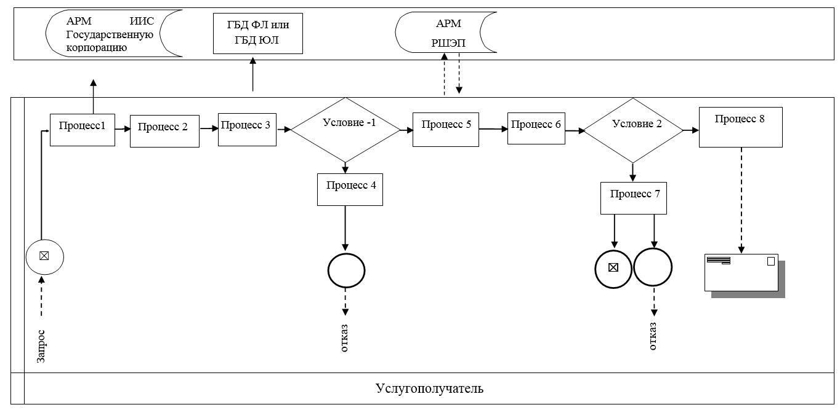

|  |  |
| --- | --- |
|  | Приложение 2 к регламенту государственной услуги "Выдача справки по определению адреса объектов недвижимости на территории Западно-Казахстанской области" |

**Диаграмма функционального взаимодействия информационных систем, задействованных при оказании государственной услуги через портал**

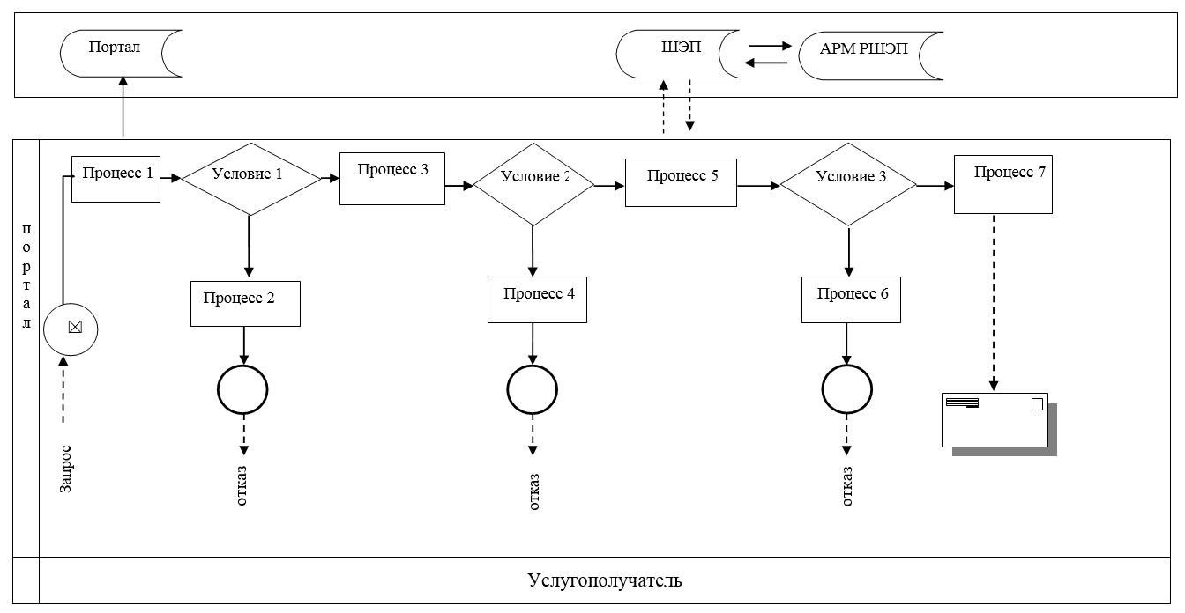

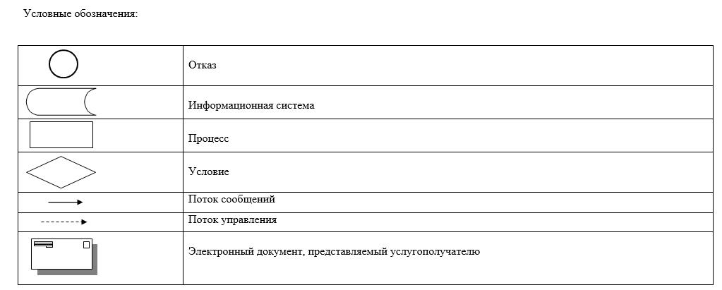

|  |  |
| --- | --- |
|  | Приложение 3 к регламенту государственной услуги "Выдача справки по определению адреса объектов недвижимости на территории Западно-Казахстанской области" |

**Справочник бизнес–процессов оказания государственной услуги**  
**"Выдача справки по определению адреса объектов недвижимости на территории**

**Западно-Казахстанской области"**

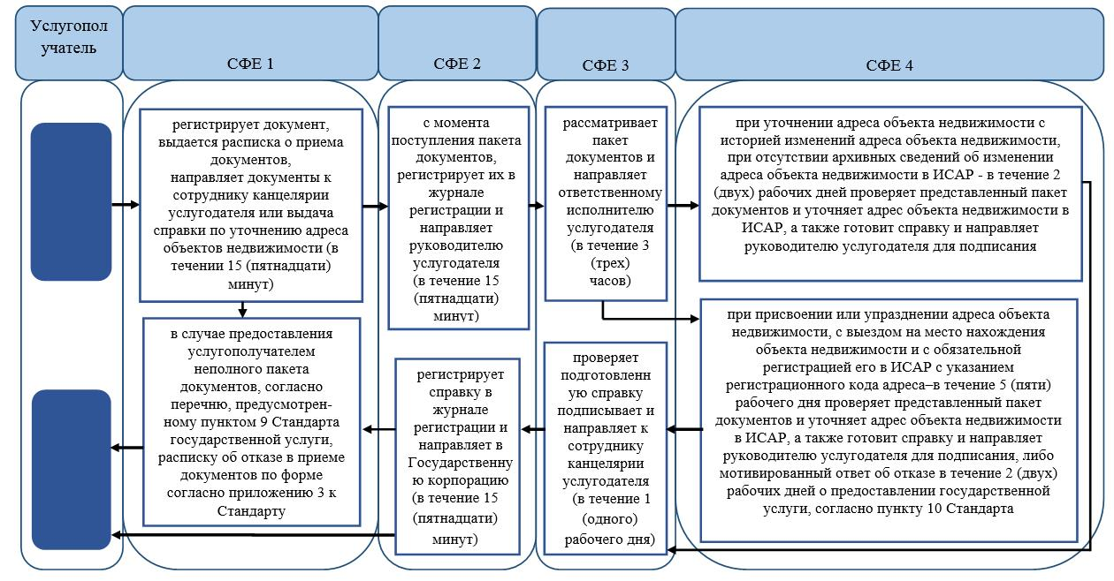

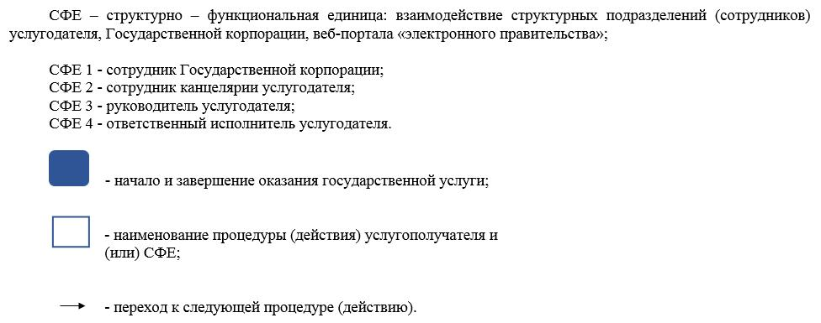

|  |  |
| --- | --- |
|  | Приложение 3 к постановлению акимата Западно-Казахстанской области от 29 ноября 2017 года № 293 |
|  | Приложение 3 к регламенту государственной услуги "Выдача решения на реконструкцию (перепланировку, переоборудование) помещений (отдельных частей) существующих зданий, не связанных с изменением несущих и ограждающих конструкций, инженерных систем и оборудования" |

**Справочник бизнес-процессов оказания государственной услуги**  
**"Выдача решения на реконструкцию (перепланировку, переоборудование) помещений (отдельных частей) существующих зданий, не связанных с изменением несущих и ограждающих конструкций, инженерных систем и оборудования"**

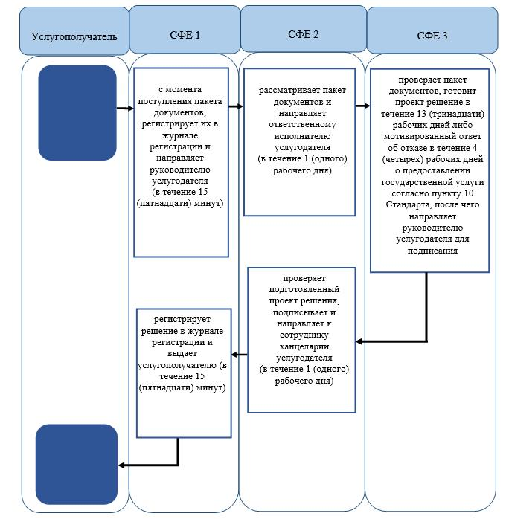

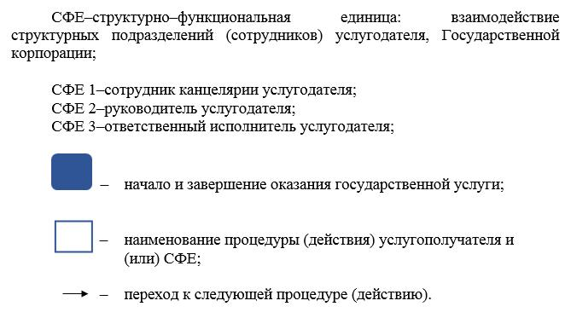

© 2012. РГП на ПХВ «Институт законодательства и правовой информации Республики Казахстан» Министерства юстиции Республики Казахстан